**Análisis de gráficas de procesamiento**

Estado Normal RAM 100, Intervalo de producción de 10, 1 CPU

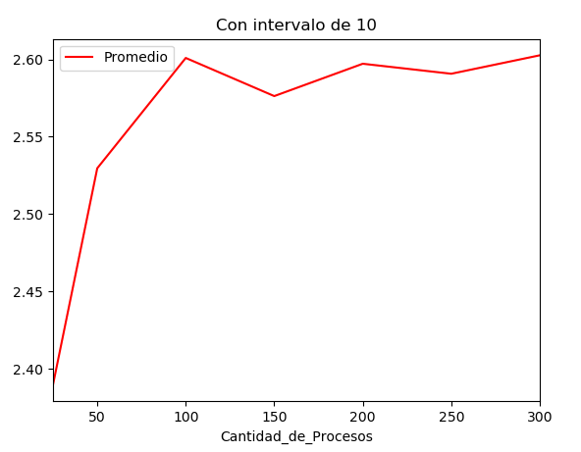

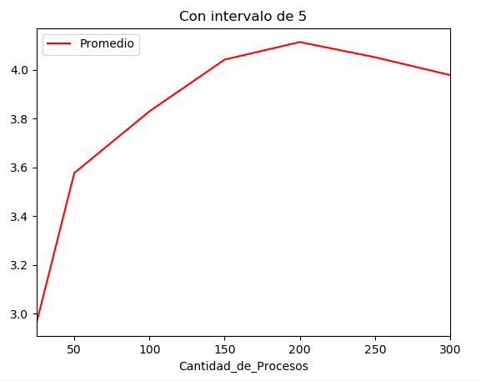

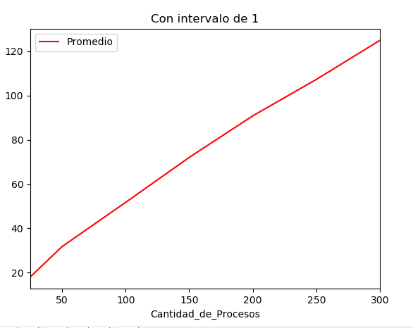

1. **Resultados con RAM de 200** 
   * 1. **Intervalo de producción de procesos de 10**

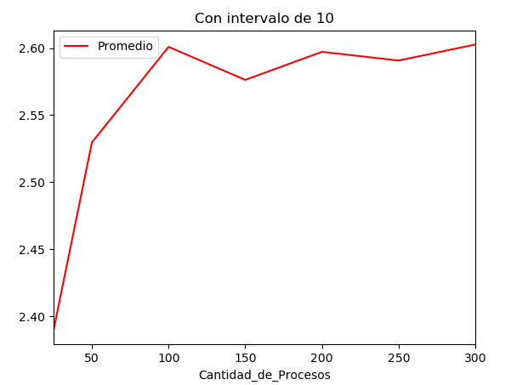

* + 1. **Intervalo de producción de procesos de 5**

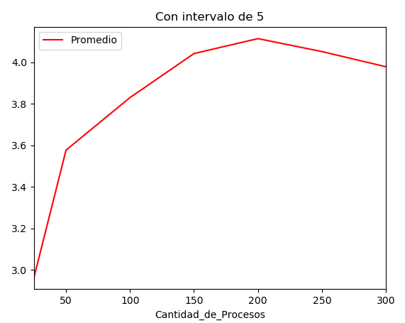

* + 1. **Intervalo de producción de procesos de 1**

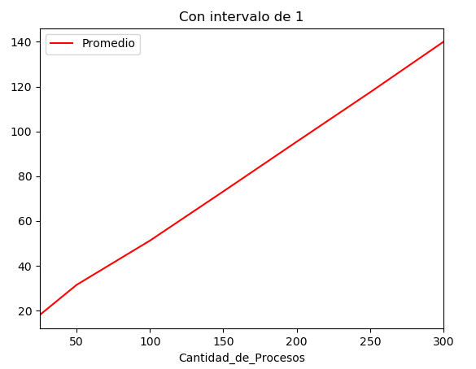

1. **Resultados con 6 unidades de tiempo**
   * 1. **Intervalo de producción de procesos de 10**

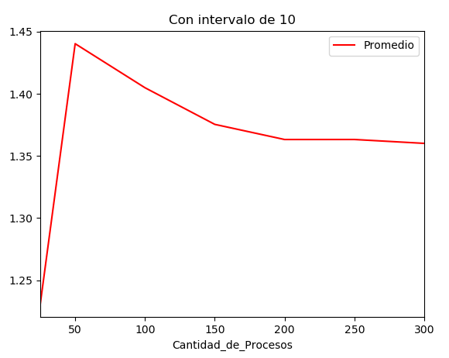

* + 1. **Intervalo de producción de procesos de 5**

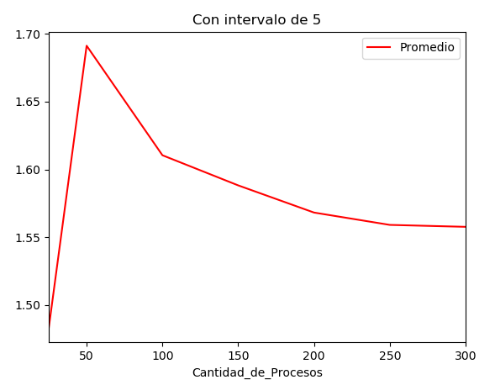

* + 1. **Intervalo de producción de procesos de 1**

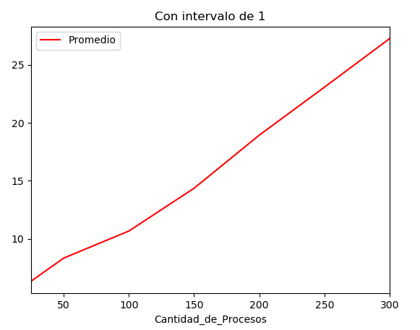

1. **Resultados con 2 CPU**
   * 1. **Intervalo de producción de procesos de 10**

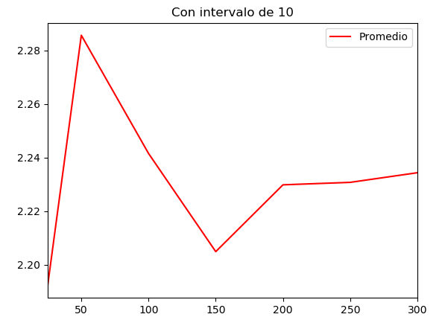

* + 1. **Intervalo de producción de procesos de 5**

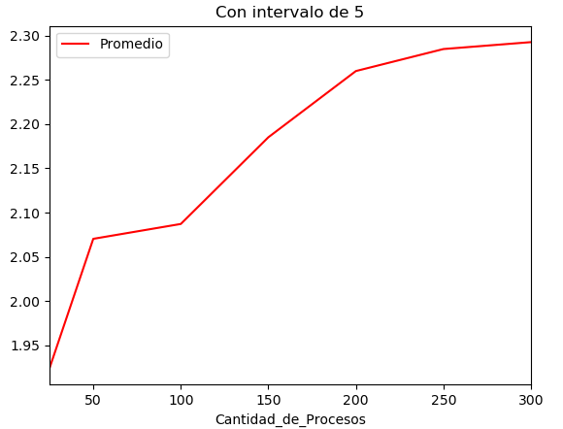

* + 1. **Intervalo de producción de procesos de 1**

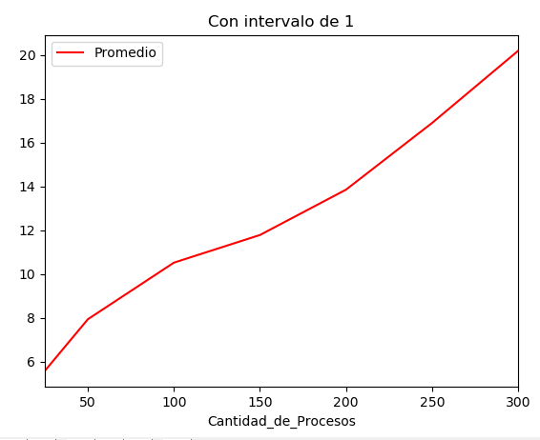

**Recomendación para reducir tiempo promedio de la corrida de procesos**

Analizando las gráficas se logra determinar que el mejor método para hacer que se reduzca el tiempo promedio del proceso es mejorar la capacidad del CPU de realizar operaciones ya que por ejemplo si lo comparamos con el original en el intervalo de 1 se puede observar que hay una diferencia de 90 segundos.

El segundo a mejorar es la cantidad de CPUs y el que no mejora en nada se podría decir que es la cantidad de RAM según las gráficas.